# 1.功能说明

此工具用于在不清空fuel原来数据的情况下，实现完全自动化的升级功能.

实现功能步骤：

1.更新python代码

2.更新静态文件代码

3.如果涉及到修改数据库表结构或者初始数据的情况会在保存现有数据的情况下

自动修改

4.重启相关容器(重启服务器实时生效)

# 2.目录说明

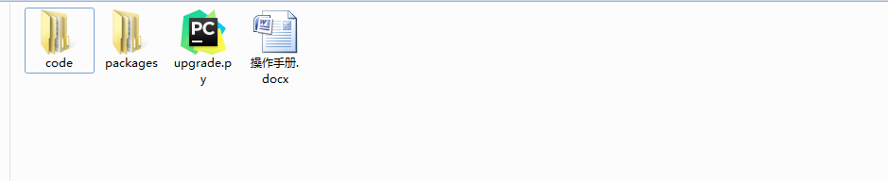

工具包包含两个子目录(code,packages)和两个文件(upgrade.py,操作手册)

## code目录说明

code目录是用来存放升级的python代码和静态文件,当进行升级的时候要把最新

代码拷贝到此目录中,code目录下需要包含两个目录nailgun和static,如下图：

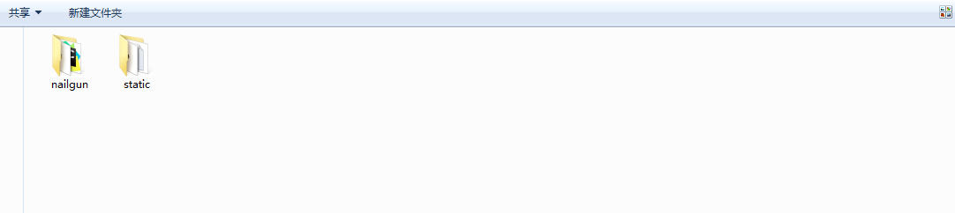

### nailgun目录参考结构

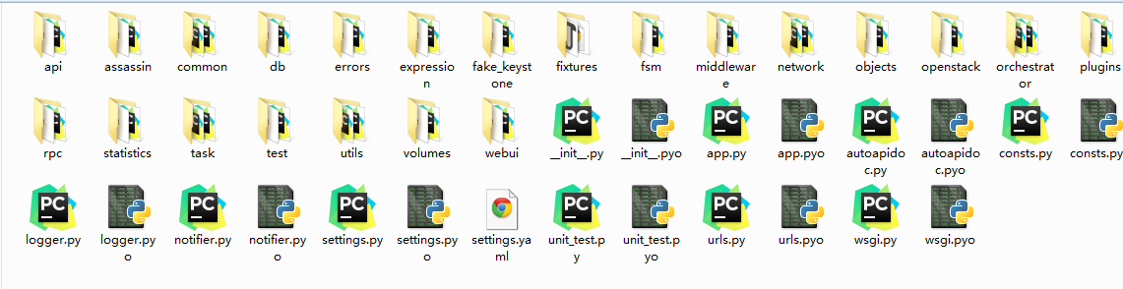

### static目录参考结构

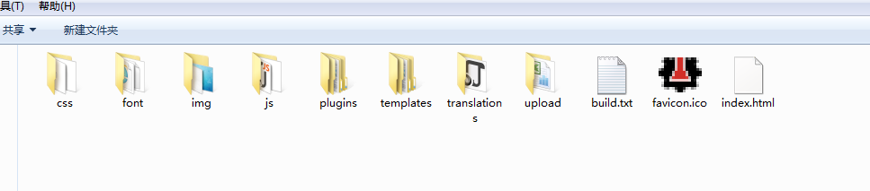

说明：如果nailgun和static目录结构存放不对会导致升级失败

## packages目录说明

此目录包含升级需要用到的python的模块,用户无需进行任何修改,升级程序在升级前

会自动先安装此目录下的模块.

## upgrade.py说明

此文件是升级程序的源代码文件

## 操作手册.docx说明

指导用户进行升级的帮助文档

# 3.操作说明

1.先把修改好的nailgun和static复制到code目录下

2.把code,packages,upgrade.py存放在master节点的任意的同一目录下

3.执行python upgrade.py 等待执行完毕.

4.出现以下结果表示升级成功

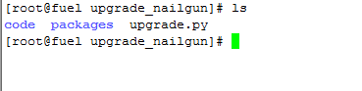

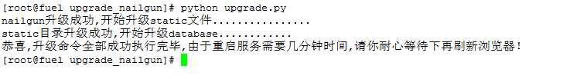

5.命令执行成功完毕后，需要等待几分钟才能生效.